INDICAÇÃO Nº 435/2017

Sugere ao Poder Executivo Municipal operação tapa buraco e a troca da tampa do bueiro defronte ao nº 864 da Rua Paraguai, no bairro Jardim Sartori.

Excelentíssimo Senhor Prefeito Municipal,

Nos termos do Art. 108 do Regimento Interno desta Casa de Leis, dirijo-me a Vossa Excelência para sugerir que, por intermédio do Setor competente, seja executada operação tapa buraco defronte ao nº 864 e a troca da tampa do bueiro da Rua Paraguai, no bairro Jardim Sartori.

**Justificativa:**

Conforme reivindicação da população, solicitamos a execução de operação tapa buraco defronte ao nº 864 da Rua Paraguai, no bairro Jardim Sartori. Ocorre que em frente da residência da Sra. Luiza Messias, moradora do endereço mencionado acima, há um buraco que atrapalha o trafego dos veículos, trazendo transtornos aos condutores e possíveis avarias nos veículos. A Sra. Luiza também reclamou que o bueiro que está localizado defronte a sua residência está com a tampa danificada, causado pelas chuvas e enxurradas, sendo alvo de acidentes pelos pedestres que transitam no local.

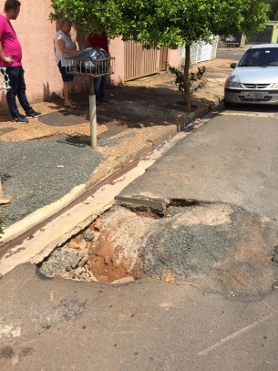 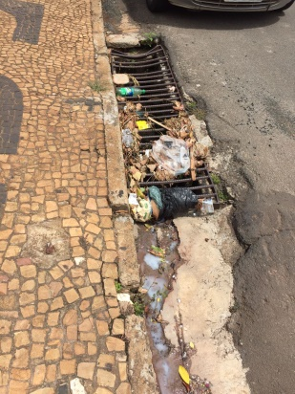

Plenário “Dr. Tancredo Neves”, em 16 de janeiro de 2.017.

**Isac Garcia Sorrillo**

“**ISAC MOTORISTA”**

-vereador-